会员上线流程及会员系统使用说明
一、会员上线流程
（一）会员注册
会员上网进入四川美术馆官方网站
（网址：http://www.scmeishu.org/ ）
通过上方导航条最右边的“公共服务平台”栏目，进入美术馆公共服务平台，然后选择进入上方导航条“会员中心”栏目，将看到登录/注册 窗口：
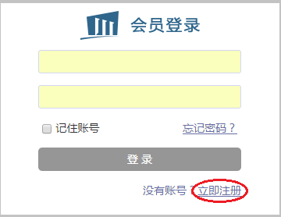
点击右下方的“立即注册”
出现新窗口后，根据提示完成注册工作。
其中：
上方的“会员名”是你今后通过登录/注册窗口，登录到系统填写或更新资料时使用的用户名称，便于记忆可以使用中文，便于操作可以使用字母和数字的组合（请牢记用户名和你设置的密码！）
下方的真实姓名、性别、身份证号码、联系电话为必填项目，便于与四川美协的会员数据库比较确认会员身份。

填写资料时，请阅读下方的《知识产权及信息发布安全管理守则》，并勾选 “我同意”，与平台签署遵守国家信息发布相关法规的电子协议。
信息填写完成，点击确认


出现以上提示，注册成功！
你可以：
----立即点击进入会员中心，再点击下方的【修改资料】按钮，激活个人版面，开始填写、完善个人资料。
----也可以后续进入登录/注册窗口，使用注册时设置的会员名和密码登陆，点击下方的【修改资料】按钮，激活个人版面，开始填写、完善个人资料。
（二）填写、完善个人资料，提交审核注意事项
1、标注了星号*的字段，为美协分类统计会员情况、提升服务质量的必填项目，如：姓名、性别、身份证号码、联系方式、业务专长、技术职称、学历、党派等。只有完整填写了这些基础信息，通过美协审核无误后，方能得到个人专版提供的作品、艺术研究文章、人物访谈、宣传视频的上传权限。
2、填写过程中，可以随时点击下方【保存当前信息】，避免中途离开信息丢失；填写完成，点击【提交审核】，出现“申请成功，请等待管理员审核”提示后，填写工作结束。（由于会员较多，美协将集中人力，在10个工作日内完成会员信息审核工作。）
3.会员填写的资料通过审核后，会员信息将在四川美协/四川美术馆官网和微信公众号上呈现。此后，会员可以使用注册的用户名和密码，登录进入系统，使用会员系统提供的隐私设置，作品、艺术研究文章、宣传视频上传等功能。
4、点击【提交审核】后，发现填写信息有误，可以点击下方【撤销申请】，取回资料后点击下方【修改信息】，更正错误后再次【提交审核】。
5、隐私设置，对应会员的基本信息，会员系统缺省为姓名、性别、专长、地区4个选项公开。由于个人专版可以作为电子名片在微信上分享，需要公开的其他选项由会员自行决定勾选。
（三）通过审核后，提供给会员使用的功能说明
1、密码修改：根据需要修改，保障账户安全。
2、个人隐私设置：根据需要自行设置。
3、作品上传：允许上传30幅作品（每幅作品图片大小10M内，作品名称、尺寸、材料、年代、分类要素要求齐全）。
4、个人相册：为会员提供建立参加学术交流和社会活动的个人影集空间（每个相册限30张，单张照片大小不超过3M）
5、艺术研讨、人物访谈：在各大媒体上公开发表的艺术研讨、人物访谈和交流类文章，注明出处并提供网址，便于平台审核。
6、举办个展、接受媒体访谈、开展学术讲座等宣传视频片，注明公开发布该视频的网络媒体名称，在播放视频的网站上选择分享，复制通用代码，去掉代码中的框架后，复制粘贴到会员系统平台上展示。
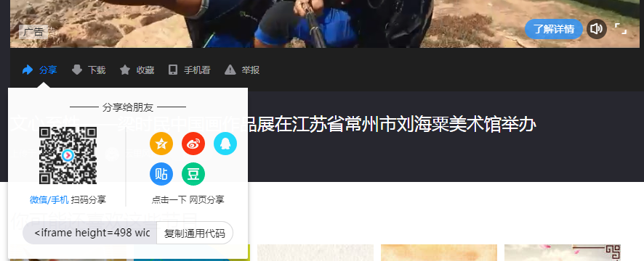
如，在优酷上发布的展览宣传视频，点击分享，复制通用代码：
<iframe height=498 width=510 src='http://player.youku.com/embed/XMjc0MjE5MzY4MA==' frameborder=0 'allowfullscreen'></iframe>
取其中的红字部分放到会员系统中即可。
7、为保证会员系统展示页面的美观，会员在其它平台发布的艺术研究类文章，如有插图，可先复制文字到编辑器，图片另存为后，依次嵌入到编辑器提交即可。
8、会员系统采用中心数据库的管理模式，当会员有新的作品或其它信息上传到平台，电脑WEB端、移动手机终端、会员通过微信、QQ等社交平台分享出去的个人版面，将同步刷新，让公众以最便捷的方式及时了解会员动态。故会员上传的相关信息除了自行把关外，提交后需要系统管理员审核无误后方可在全网呈现。
9、为帮助会员组织好宣传资料，会员系统试运行期间，协会组织了一些艺术家上线测试，各位会员可以进入这些艺术家上线投放的个人版面，学习借鉴宣传展示内容的组织形式。

